《在线课堂》学习单
班级： 姓名：
单元 | 数学2年级上册第4单元
课题 | 《乘法的初步认识》例1例2
温  故  知  新 | - 小丽、小红和小芳各买了4支笔，他们一共买了多少支笔?
自  主  攀  登 | 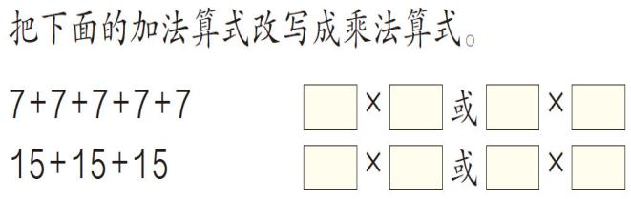  2.（1）  （2）3×6=18 读作：  - 填上各部分的名称。  7 × 4 = 28  （ ） （ ） （ ）
稳  中  有  升 | 3.想一想，填一填。  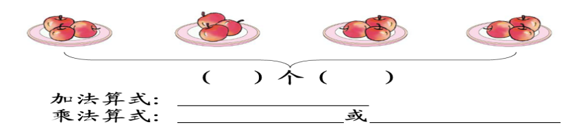
说句心里话

